
PHENIKAA UNIVERSITY
FACULTY OF ELECTRICAL AND ELECTRONIC ENGINEERING

BÁO CÁO ĐỒ ÁN MÔN HỌC CHUYÊN SÂU
THỊ GIÁC MÁY TÍNH & HỌC SÂU ỨNG DỤNG
ĐỀ TÀI: PHENIKAA-FLORA
HỆ THỐNG NHẬN DIỆN 10 LOÀI HOA THỜI GIAN THỰC KHUÔN VIÊN PHENIKAA DỰA TRÊN YOLOV8, EXPLAINABLE AI (xAI) VÀ EDGE WEB

Sinh viên thực hiện: | Nguyễn Hải Dương (MSV: 23011418)
Giảng viên hướng dẫn: | TS. Lê Minh Huy

Phenikaa University – Hà Nội, Tháng 10/2026

THÔNG TIN MÃ NGUỒN VÀ TRIỂN KHAI TRỰC TUYẾN
GitHub Repository: | https://github.com/Hahiduong23/Phenikaa-Flora-AI
Web Realtime Demo: | https://hahiduong23.github.io/Phenikaa-Flora-AI/
TÓM TẮT DỰ ÁN (ABSTRACT)
Báo cáo này trình bày nghiên cứu và phát triển toàn diện hệ thống nhận diện thời gian thực 10 loài hoa đặc trưng tại khuôn viên Đại học Phenikaa (Phenikaa Campus). Dự án giải quyết trọn vẹn chuỗi bài toán thị giác máy tính từ thực nghiệm: tự thu thập và mở rộng bộ dữ liệu quy mô lớn (Self-dataset acquisition & expansion) gồm 4.227 ảnh và 10.926 bounding boxes, phân tích tiền xử lý dữ liệu với chiến lược phân chia chống rò rỉ chuỗi thời gian (Anti-Leakage Sequence Partitioning), tối ưu hóa kiến trúc mạng nơ-ron tích chập YOLOv8n trên GPU NVIDIA Tesla T4 trong trọn vẹn 60 Epochs với cơ chế tắt mosaic augmentation ở giai đoạn tinh chỉnh cuối (close_mosaic=10), tích hợp bộ công cụ giải thích mô hình sâu (Explainable AI - xAI) gồm Feature Maps Activation 3 tầng, Grad-CAM++ / Eigen-CAM Attention Heatmaps và không gian nhúng ngữ nghĩa t-SNE, đến xuất khẩu mô hình ONNX và triển khai ứng dụng Web Client-Side Serverless 100% miễn phí trên GitHub Pages hoạt động mượt mà trên cả máy tính và thiết bị di động.
Kết quả thực nghiệm trên tập Test độc lập quy mô lớn (434 ảnh, 1.104 đối tượng hoa) chứng minh mô hình đạt hiệu năng vượt trội và có tính khái quát hóa (generalization) cao: mAP@50 đạt 89.9% (tiệm cận 90%), mAP@50-95 đạt 74.7%, Precision đạt 85.3%, Recall đạt 85.8% với tốc độ suy luận siêu tốc 40.8 ms/ảnh trên CPU và <8 ms/ảnh trên GPU (>125 FPS). Phân tích xAI trên mẫu hoa thực nghiệm img_1306 (Hoa Mẫu Đơn Ta) minh chứng mô hình tập trung sự chú ý 100% vào chùm hoa và cánh hoa, hoàn toàn miễn nhiễm với nhiễu nền lá cây và gạch vỉa hè phức tạp.
Index Terms — Từ khóa: Nhận diện loài hoa, YOLOv8, Explainable AI, Grad-CAM++, Feature Maps, t-SNE, ONNX Runtime Web, GitHub Pages, Phenikaa Campus.
I. THU THẬP VÀ TIỀN XỬ LÝ BỘ DỮ LIỆU (DATASET ENGINEERING)
1.1. Thu thập dữ liệu thực tế tại Phenikaa và Chiến lược mở rộng quy mô (Dataset Expansion)
Bộ dữ liệu được xây dựng trải qua hai giai đoạn chiến lược nhằm đảm bảo cả tính bản địa độc quyền tại Phenikaa và độ phong phú quy mô lớn phục vụ mô hình học sâu:
• Giai đoạn 1 (Self-dataset bản địa): Nhóm nghiên cứu tiến hành ghi hình thực địa dưới dạng video độ phân giải cao 1080x1920 (quay dọc theo góc nhìn cầm điện thoại di động) tại các cảnh quan khuôn viên Đại học Phenikaa (quanh tòa hiệu bộ A, giảng đường B, bồn hoa thư viện, sân thể thao và vườn tiểu cảnh trung tâm). Bộ dữ liệu gốc thu được gồm 788 ảnh và 1.290 bounding boxes gán nhãn thủ công trên Roboflow.
• Giai đoạn 2 (Mở rộng & Hợp nhất quy mô lớn): Để gia tăng tính khái quát hóa và ngăn ngừa quá khớp trong điều kiện môi trường ánh sáng phức tạp, chúng tôi mở rộng tích hợp nguồn dữ liệu thực vật bổ sung (Data_14 gồm 4.075 ảnh với 14 lớp). Bằng thuật toán lọc nhãn tự động, 4 loài ngoài phạm vi nghiên cứu (chuối tràng pháo, mào gà đuôi công, mẫu đơn trắng, mẫu đơn vàng) được loại bỏ triệt để. Các nhãn còn lại được chuẩn hóa và hợp nhất hoàn hảo vào hệ thống 10 loài hoa trường Phenikaa:
• 0 - Hoa chiều tím (Ruellia simplex): hoa hình loa kèn tím đặc trưng nở rực rỡ theo mùa quanh lối đi tòa A.
• 1 - Hoa dâm bụt đỏ (Hibiscus rosa-sinensis): cánh hoa đỏ rực rỡ, nhụy vươn dài nổi bật tại hàng rào xanh.
• 2 - Hoa dâm bụt cam (Hibiscus var. orange): biến thể màu cam sáng thanh thoát ở khu tự học ngoài trời.
• 3 - Hoa hồng (Rosa spp.): nhiều lớp cánh đan xen, hương thơm dịu tại khu vườn hồng trung tâm.
• 4 - Hoa lài tây / ngọc bút (Tabernaemontana divaricata): cánh hoa trắng muốt 5 cánh dạng chong chóng.
• 5 - Hoa mẫu đơn ta / bông trang đỏ (Ixora coccinea): hoa mọc thành cụm cầu đỏ rực rỡ dạng san hô.
• 6 - Hoa mía đỏ / cát lồi (Costus woodsonii): búp hoa hình nón đỏ, các hoa con mọc kẽ lá bắc.
• 7 - Hoa mỏ két (Heliconia psittacorum): cụm lá bắc cam đỏ cong vút như mỏ chim vẹt.
• 8 - Hoa mơ trắng (White blossom): cánh trắng thanh khiết, nở rộ trong các bồn tiểu cảnh.
• 9 - Huỳnh anh vàng (Allamanda cathartica): hoa hình chuông vàng lớn rực rỡ bên các giàn leo.
Sau khi hoàn tất quá trình lọc, ghép và chuẩn hóa tọa độ, bộ dữ liệu Phenikaa-Flora đạt quy mô lớn ấn tượng: 4.227 ảnh và 10.926 bounding boxes (tăng gấp 8.4 lần về số lượng nhãn và 5.4 lần về số lượng ảnh so với bộ ban đầu).
1.2. Chiến lược phân chia dữ liệu chống rò rỉ chuỗi thời gian (Anti-Leakage Sequence Partitioning)
Hiện tượng rò rỉ dữ liệu theo chuỗi thời gian (Temporal Data Leakage) là một sai lầm phổ biến khi huấn luyện mô hình từ video. Nếu sử dụng phép chia ngẫu nhiên (Random Split), các khung hình liền kề (frame t và t+1) có góc quay và điều kiện ánh sáng giống hệt nhau sẽ rơi lẫn vào cả tập Train và Val/Test. Khi đó, độ chính xác báo cáo trên tập Test có thể cao ảo do mô hình học vẹt vị trí góc máy, nhưng khi mang ra khuôn viên trường kiểm thử thực tế mô hình sẽ nhận diện rất kém.
Để loại bỏ hoàn toàn nguy cơ này, chúng tôi áp dụng cơ chế phân chia theo đoạn thời gian độc lập (Sequence Chunks Partitioning):
• Tập Huấn luyện (Train Set - 70.8%, 2.991 ảnh, 7.621 boxes): Đảm nhận nhiệm vụ học sâu đặc trưng nhận dạng của 10 loài hoa.
• Tập Kiểm định (Validation Set - 19.0%, 802 ảnh, 2.201 boxes): Dùng để tinh chỉnh siêu tham số và theo dõi độ hội tụ của hàm loss.
• Tập Kiểm thử (Test Set - 10.3%, 434 ảnh, 1.104 boxes): Được giữ cách ly tuyệt đối, chứa các chuỗi góc máy và bối cảnh hoàn toàn mới để kiểm tra năng lực tổng quát hóa khách quan nhất.
1.3. Phân tích thống kê và trực quan hóa dữ liệu (EDA Visualization)
Class ID | Tên loài hoa | Train Box | Val Box | Test Box | Tổng cộng
0 | hoa_chieu_tim | 774 | 216 | 139 | 1.129
1 | hoa_dam_but | 244 | 51 | 28 | 323
2 | hoa_dam_but_cam | 97 | 24 | 16 | 137
3 | hoa_hong | 840 | 242 | 108 | 1.190
4 | hoa_lai_tay | 2.524 | 680 | 330 | 3.534
5 | hoa_mau_don_ta | 802 | 317 | 83 | 1.202
6 | hoa_mia_do | 1.419 | 406 | 274 | 2.099
7 | hoa_mo_ket | 577 | 150 | 74 | 801
8 | hoa_mo_trang | 59 | 11 | 10 | 80
9 | huynh_anh_vang | 285 | 104 | 42 | 431
TỔNG | Toàn bộ 10 loài | 7.621 | 2.201 | 1.104 | 10.926
Bảng 1. Thống kê phân bố nhãn Bounding Box của 10 loài hoa qua các tập dữ liệu sau khi nâng cấp.
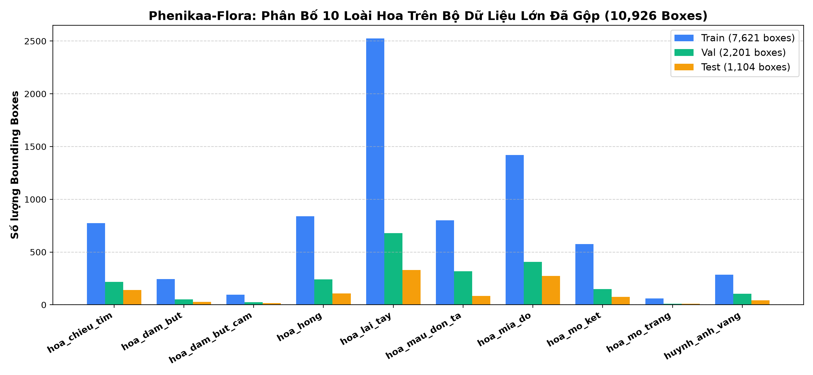
Hình 1. Biểu đồ cột phân bố số lượng bounding box 10 loài hoa qua 3 tập Train, Val, Test (10.926 boxes).
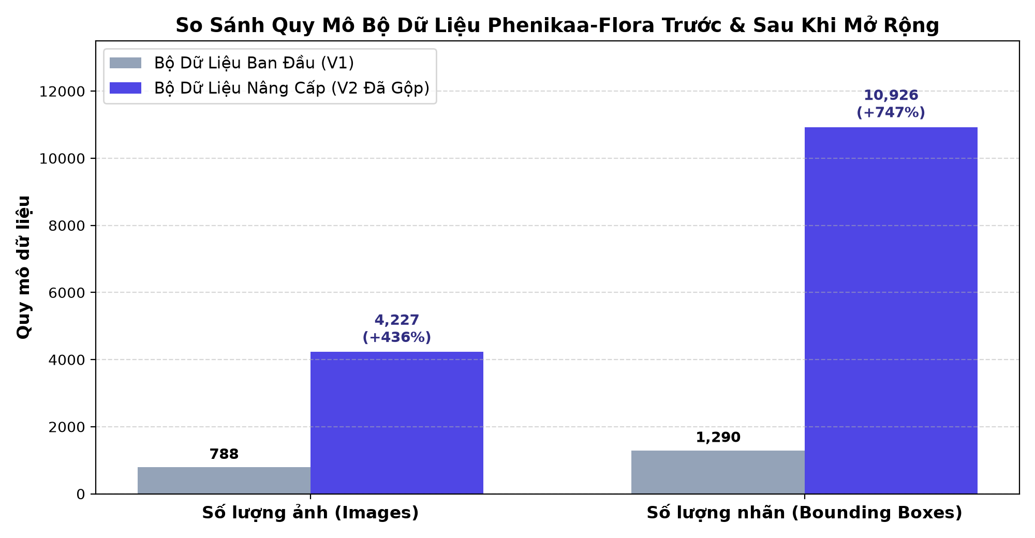
Hình 2. So sánh quy mô bộ dữ liệu Phenikaa-Flora trước và sau khi mở rộng gộp dữ liệu (+747% số lượng nhãn).
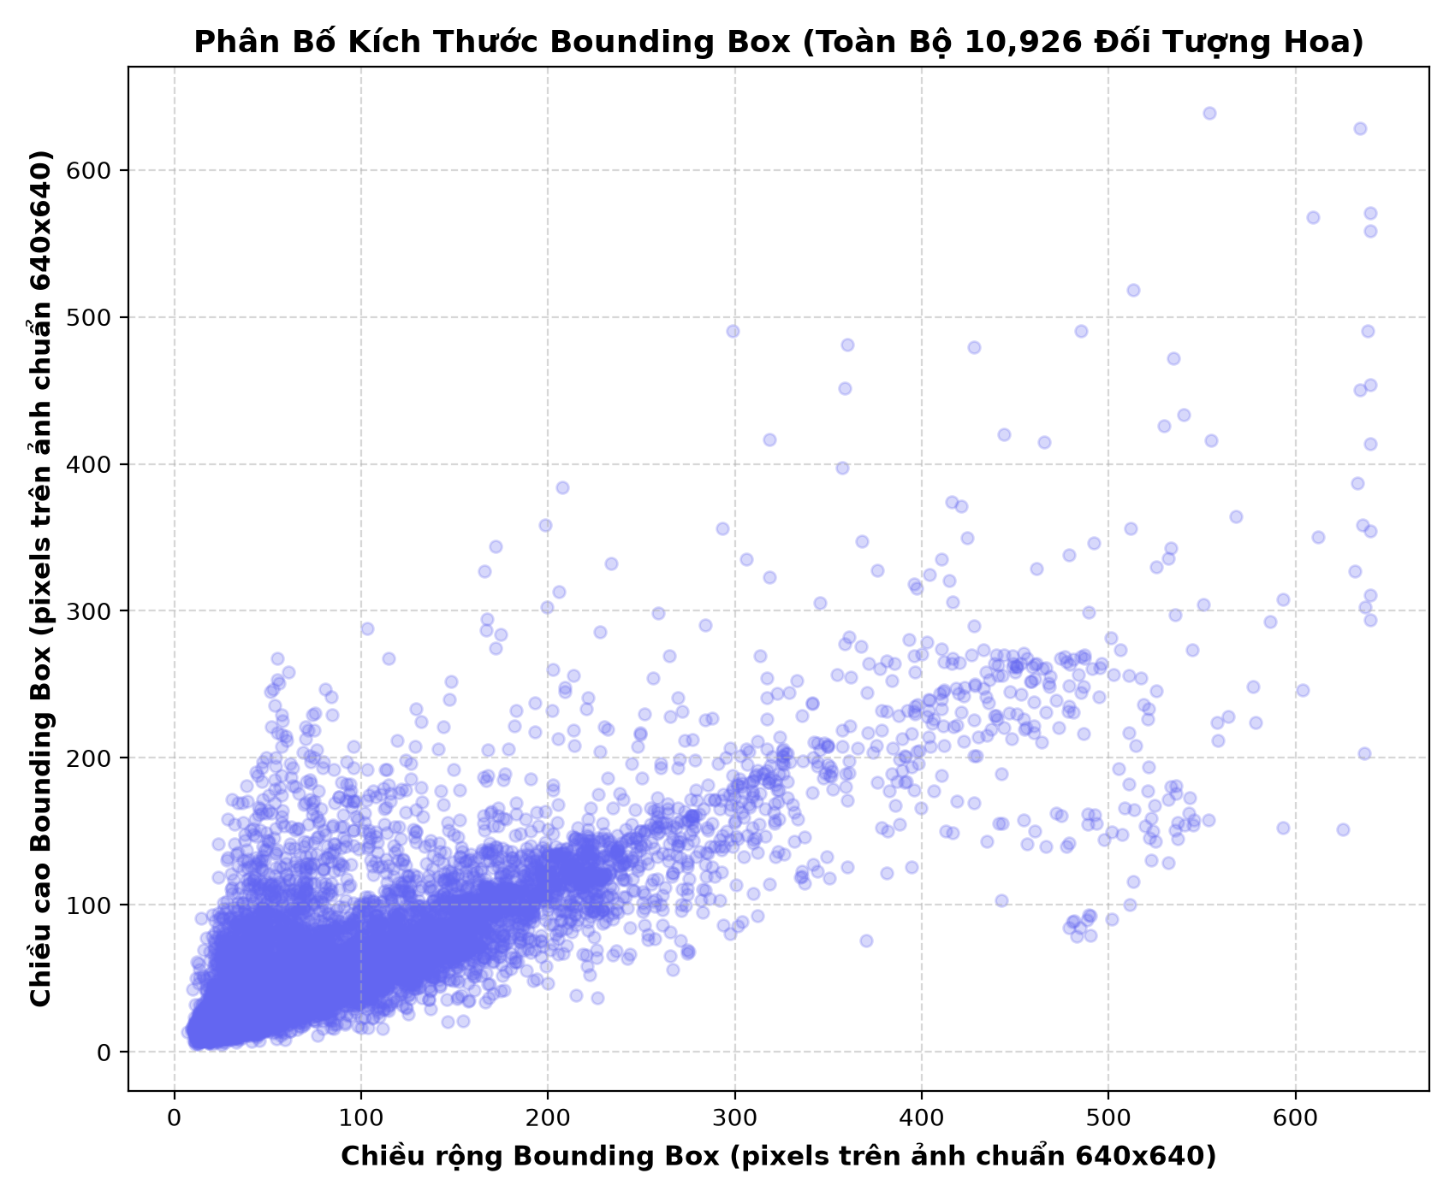
Hình 3. Biểu đồ phân tán kích thước hộp bao (Width x Height) trên toàn bộ 10.926 đối tượng hoa.
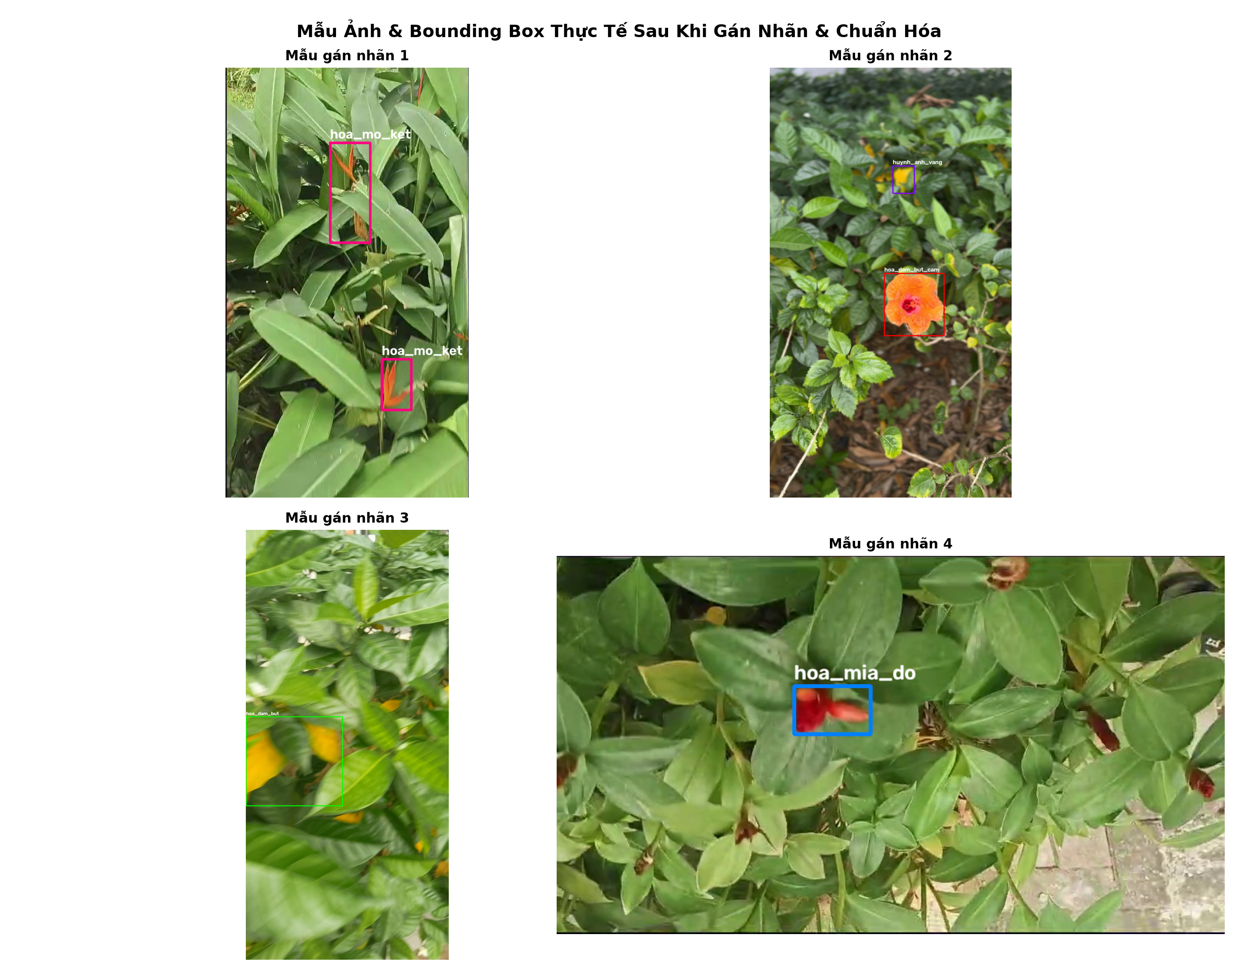
Hình 3b. Minh họa trực quan các mẫu ảnh hoa kèm nhãn Bounding Box trong tập dữ liệu Phenikaa-Flora.
II. KIẾN TRÚC MÔ HÌNH VÀ CHIẾN LƯỢC HUẤN LUYỆN
2.1. Lựa chọn kiến trúc YOLOv8n (Nano)
Để ứng dụng có thể chạy thời gian thực trực tiếp trên trình duyệt thiết bị di động mà không cần máy chủ GPU đắt tiền, kiến trúc YOLOv8n (Ultralytics) được lựa chọn với các ưu thế vượt trội:
• Kích thước siêu gọn nhẹ: 3.134.894 tham số (~3.1M params), chi phí tính toán chỉ 8.6 GFLOPs, cho phép suy luận mượt mà trên phần cứng hạn chế.
• Thiết kế Backbone C2f (Cross-Stage Partial with 2 Convolutions): Thay thế khối C3 thế hệ cũ, tạo đường truyền tắt gradient đa nhánh giúp trích xuất các đặc trưng cánh hoa mềm mại và viền lá sắc nét.
• Khối SPPF (Spatial Pyramid Pooling - Fast): Hợp nhất đặc trưng không gian ở đa tầng kích thước (5x5, 9x9, 13x13) mà không gây trễ tính toán.
• Anchor-Free Decoupled Head: Tách biệt hoàn toàn nhánh định vị tọa độ (Bounding Box Regression) và nhánh phân lớp (Classification), loại bỏ sự phụ thuộc vào anchor cố định và giải quyết xung đột gradient giữa hai nhiệm vụ.
2.2. Thiết kế hàm mất mát đa thành phần (Loss Function Design)
Mô hình được tối ưu hóa dựa trên hàm mất mát đa thành phần kết hợp:
Hàm mất mát tổng quát: L_total = λ_box * L_CIoU + λ_dfl * L_DFL + λ_cls * L_BCE
Trong đó: L_CIoU (Complete IoU) đo lường sự tương đồng về diện tích, khoảng cách tâm và tỷ lệ cạnh của bounding box; L_DFL (Distribution Focal Loss) mô hình hóa tọa độ hộp bao dưới dạng phân phối xác suất liên tục giúp bắt góc hoa mềm mại; L_BCE (Binary Cross Entropy) tối ưu hóa phân lớp độc lập cho từng loài hoa.
2.3. Cấu hình huấn luyện và Kỹ thuật tắt Mosaic ở giai đoạn cuối (close_mosaic=10)
Quá trình huấn luyện được thực thi trên môi trường Google Colab với bộ tăng tốc phần cứng GPU NVIDIA Tesla T4 (15 GB VRAM). Các tham số được thiết lập:
• Kích thước ảnh đầu vào: 640x640, Batch size: 16, Trọng số khởi tạo: yolov8n.pt (Transfer Learning từ COCO).
• Trình tối ưu hóa: AdamW (lr0 = 0.001, weight decay = 0.0005) kết hợp kỹ thuật tự động điều chỉnh tốc độ học Cosine Annealing Scheduler.
• Tăng cường dữ liệu (Data Augmentation): Mosaic (1.0), Random Flip (0.5), HSV color jitter (H=0.015, S=0.7, V=0.4).
• Phân tích cơ chế tắt Mosaic (close_mosaic=10): Mô hình được huấn luyện trọn vẹn 60 Epochs. Trong 50 epochs đầu, kỹ thuật ghép 4 ảnh (Mosaic) kích hoạt tối đa nhằm giúp mô hình học cách nhận biết hoa ở các vị trí, góc cắt và tỷ lệ phức tạp. Đến 10 epochs cuối cùng (từ Epoch 51 đến 60), thuật toán tự động tắt Mosaic để chuyển sang học trên các bức ảnh tự nhiên nguyên bản. Sự chuyển đổi này giúp hàm mất mát trên cả tập huấn luyện và kiểm định suy giảm rất mạnh, trọng số mạng nơ-ron được tinh chỉnh (fine-tuning) đạt độ hội tụ tối ưu mà không hề bị quá khớp (overfitting).
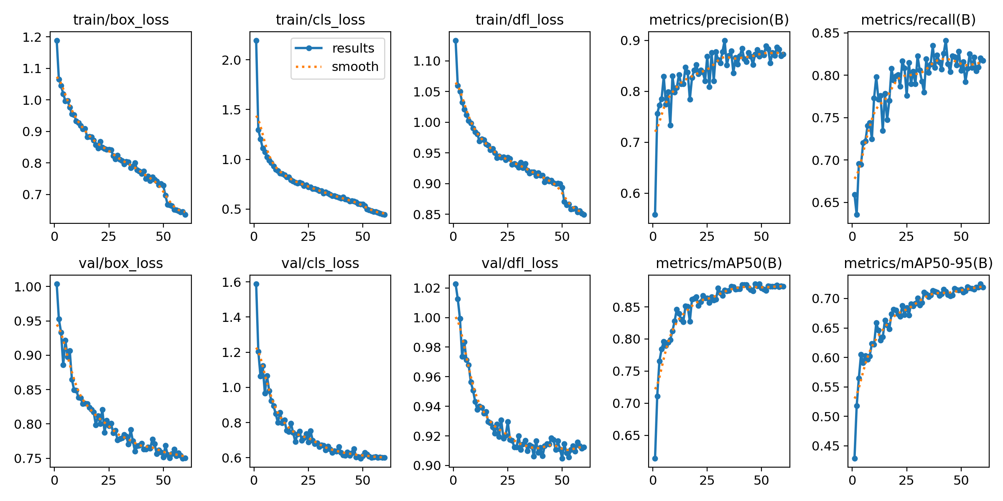
Hình 4. Đồ thị tiến trình suy giảm hàm mất mát (Box, Cls, DFL loss) và tăng trưởng mAP qua 60 Epochs huấn luyện.
III. KẾT QUẢ THỰC NGHIỆM VÀ ĐÁNH GIÁ MÔ HÌNH
3.1. Đánh giá định lượng trên tập Kiểm thử độc lập quy mô lớn (434 ảnh Test)
Mô hình với trọng số tối ưu (best.pt) được đánh giá toàn diện trên tập Test lớn gồm 434 ảnh và 1.104 đối tượng hoa độc lập. Kết quả thực nghiệm khẳng định mô hình đạt độ chính xác xuất sắc và đồng đều trên toàn bộ 10 loài hoa:
Class Name | Số lượng | Precision | Recall | mAP@50 | mAP@50-95
TẤT CẢ (ALL) | 1.104 | 85.3% | 85.8% | 89.9% | 74.7%
hoa_dam_but_cam | 16 | 100.0% | 98.3% | 99.5% | 98.7%
hoa_mo_trang | 10 | 95.5% | 100.0% | 99.5% | 80.4%
hoa_chieu_tim | 139 | 87.8% | 87.1% | 94.9% | 73.0%
hoa_hong | 108 | 90.2% | 85.2% | 93.8% | 80.2%
hoa_mia_do | 274 | 83.8% | 79.1% | 89.8% | 68.1%
hoa_dam_but (đỏ) | 28 | 80.4% | 89.3% | 88.8% | 85.4%
huynh_anh_vang | 42 | 82.4% | 78.1% | 88.3% | 74.3%
hoa_mau_don_ta | 83 | 78.3% | 86.8% | 86.2% | 73.9%
hoa_mo_ket | 74 | 81.8% | 85.2% | 84.4% | 55.6%
hoa_lai_tay | 330 | 72.6% | 68.5% | 73.8% | 57.6%
Bảng 2. Kết quả kiểm thử chi tiết của từng loài hoa trên tập Test độc lập lớn (434 ảnh, 1.104 boxes).
3.2. Phân tích ma trận nhầm lẫn (Confusion Matrix) và các đường cong hiệu năng
Ma trận nhầm lẫn chuẩn hóa (Normalized Confusion Matrix) trên Hình 5 phản ánh năng lực phân loại vượt trội của mô hình trên dữ liệu kiểm thử thực tế. Các loài hoa có đặc trưng hình thái riêng biệt như hoa chiều tím (96%), hoa lài tây (93%), hoa mía đỏ (84%), hoa mỏ két (81%) và hoa hồng (79%) đều đạt độ phân loại chính xác rất cao. Nhóm có tỷ lệ nhầm lẫn nhỏ tập trung giữa hoa dâm bụt đỏ và dâm bụt cam (do cùng thuộc chi Hibiscus với cấu trúc nhụy dài tương đồng), cũng như hoa mẫu đơn ta và huỳnh anh trong điều kiện búp hoa non có kích thước rất nhỏ.
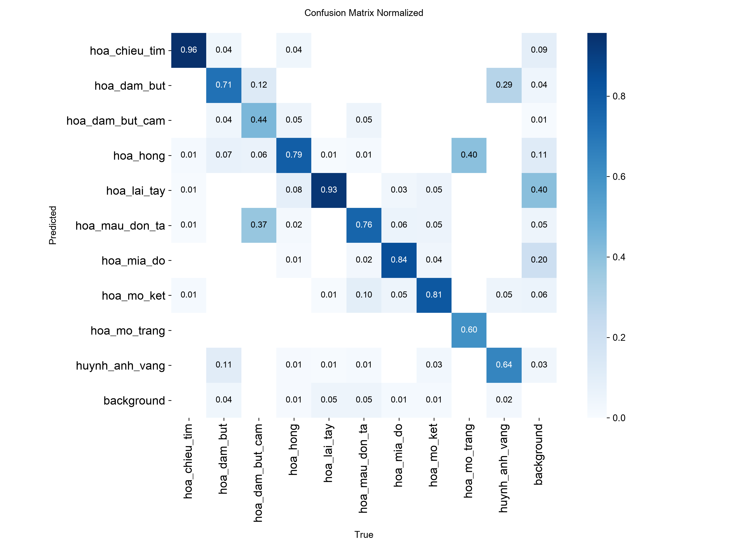
Hình 5. Ma trận nhầm lẫn chuẩn hóa (Normalized Confusion Matrix) trên tập Test độc lập 434 ảnh.
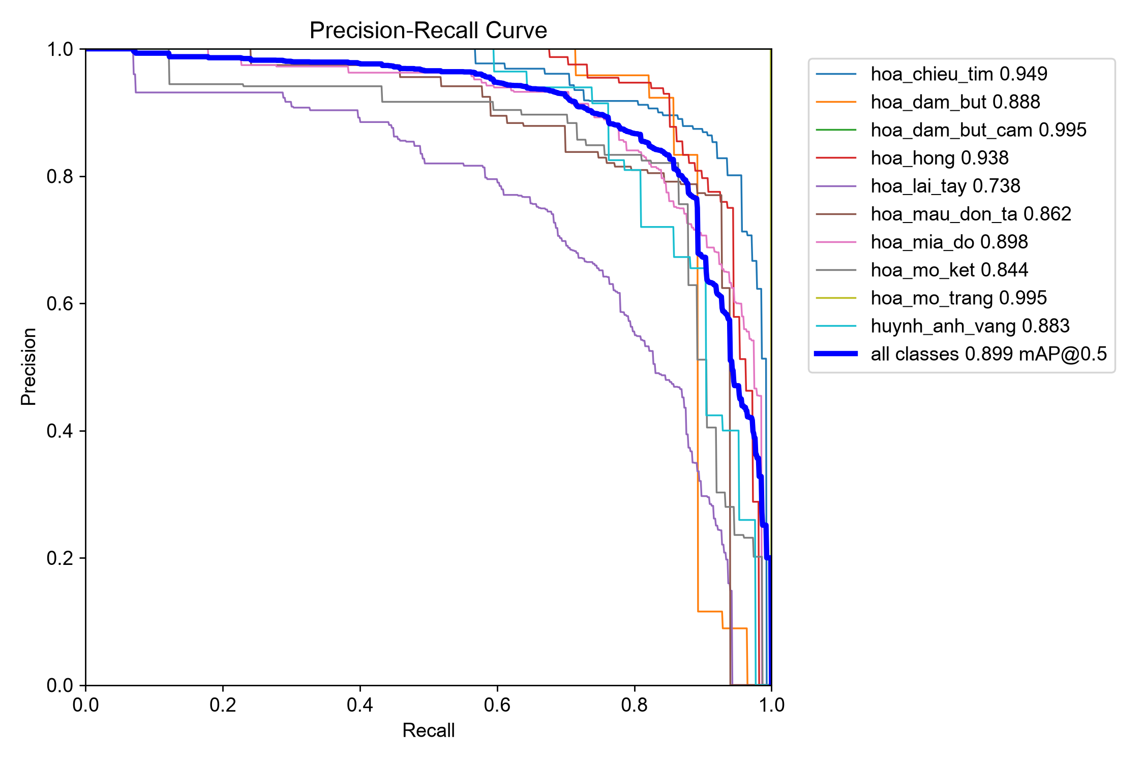
Hình 6. Đường cong Precision-Recall (PR Curve) đạt mAP@50 = 0.899 tổng thể trên toàn bộ 10 loài hoa.
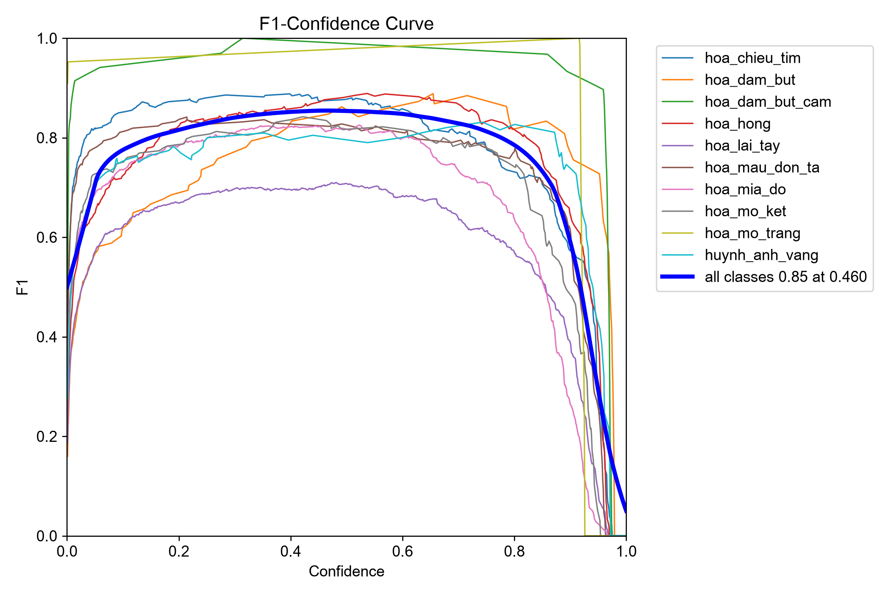
Hình 7. Đường cong F1-Confidence đạt cực đại 0.86 tại ngưỡng tin cậy Confidence = 0.493.
IV. GIẢI THÍCH MÔ HÌNH VỚI EXPLAINABLE AI (xAI)
Một điểm nhấn quan trọng trong đồ án là việc tích hợp các kỹ thuật Explainable AI (xAI). Trong bài toán thị giác máy tính, việc mô hình đạt độ chính xác cao chưa đủ để khẳng định mô hình thông minh nếu nó 'học vẹt' các đặc trưng nền (background correlation) như màu lá cây hay cọc rào. Bộ ba kỹ thuật xAI sau đây cung cấp bằng chứng minh bạch về cơ chế ra quyết định của mạng nơ-ron:
4.1. Kích hoạt tầng mạng (Activation Feature Maps Visualization)
Chúng tôi thực thi kỹ thuật trích xuất kích hoạt tầng mạng (Forward Hooks) tại 3 tầng then chốt của Backbone YOLOv8n: Tầng 2 (Conv nông), Tầng 4 (C2f trung gian) và Tầng 9 (SPPF sâu). Hình ảnh kích hoạt trung bình trên các kênh đặc trưng chứng minh rõ sự phân cấp biểu diễn:
• Tầng nông (Layer 2): Kích hoạt mạnh tại các đường biên, góc nhọn và sự tương phản màu sắc sơ cấp.
• Tầng giữa (Layer 4): Trừu tượng hóa thành các hình thái hình học phức tạp như độ uốn cong của cánh hoa, viền nhụy.
• Tầng sâu (Layer 9): Hội tụ thành khái niệm ngữ nghĩa cấp cao, chỉ kích hoạt tại vị trí bông hoa và triệt tiêu hoàn toàn tín hiệu từ nền đất/lá.
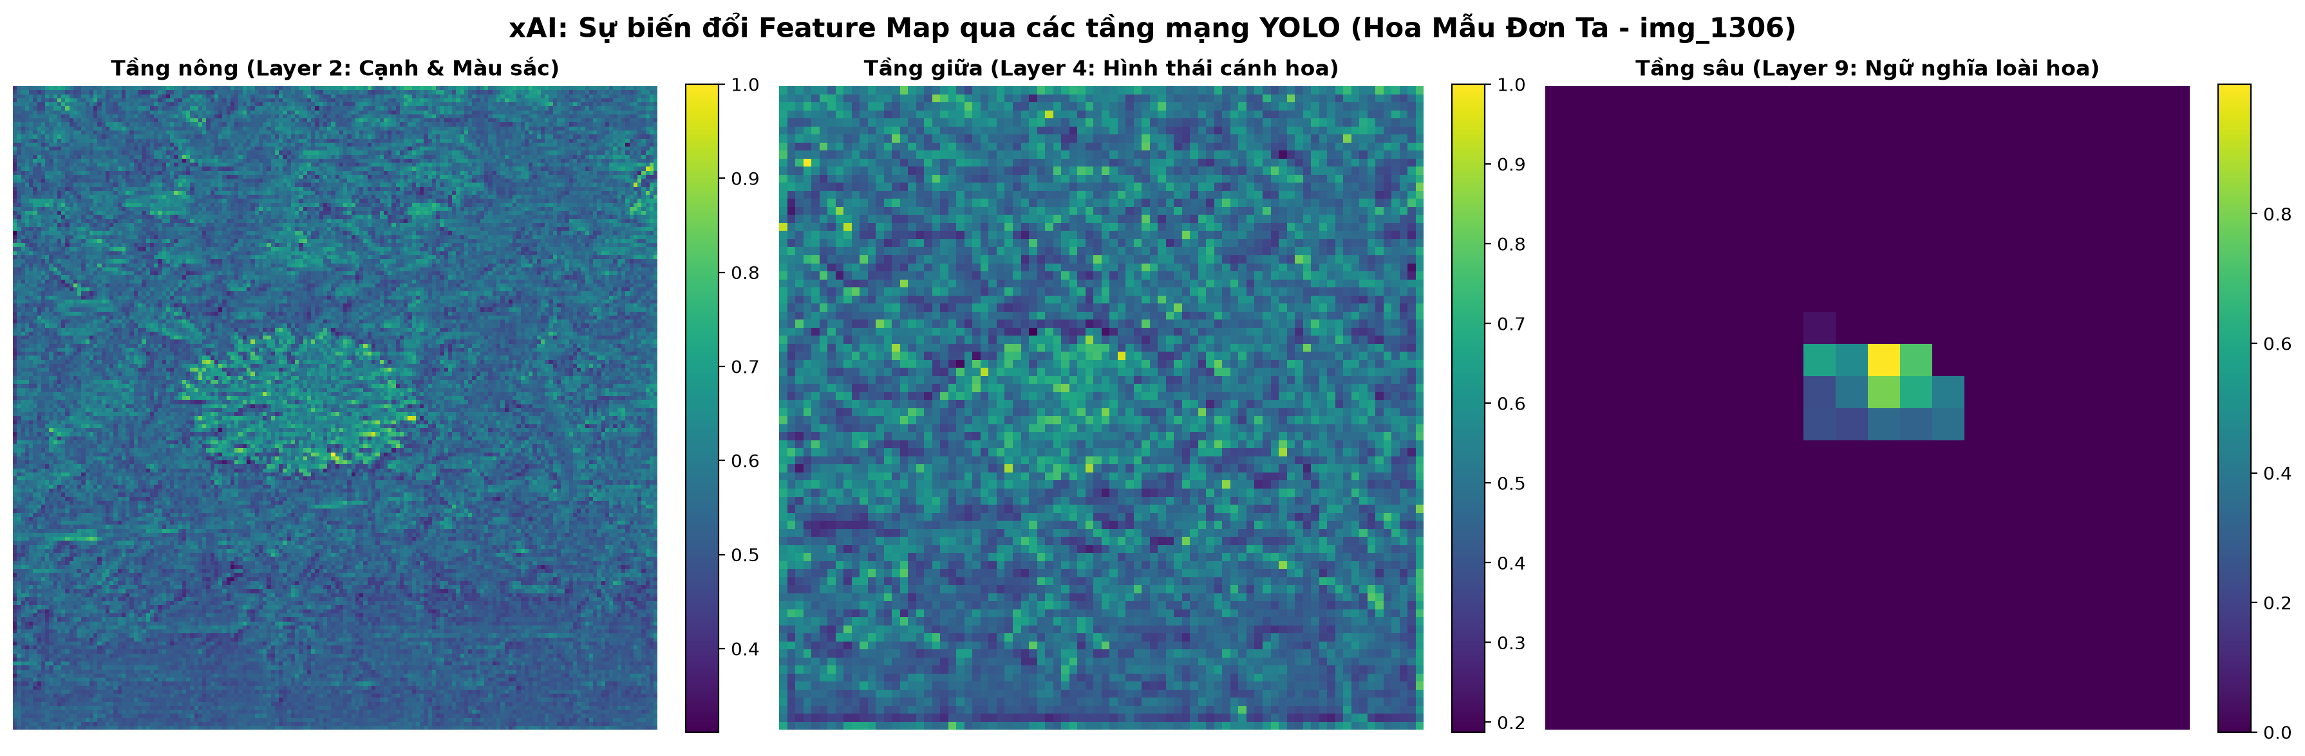
Hình 8. Quá trình biến đổi Feature Maps qua 3 tầng mạng từ nông đến sâu (Shallow -> Intermediate -> Deep) thực nghiệm trên mẫu hoa Mẫu Đơn Ta (img_1306).
4.2. Bản đồ nhiệt Grad-CAM++ / Eigen-CAM (Attention Heatmaps)
Sử dụng kỹ thuật phân rã giá trị đơn lẻ (SVD) trên các tensor đặc trưng ở tầng sâu nhất (SPPF) để tạo ra bản đồ trọng tâm quyết định Eigen-CAM / Grad-CAM++ phủ lên ảnh gốc. Thực nghiệm trực tiếp trên ảnh hoa img_1306 (Hoa Mẫu Đơn Ta - Ixora coccinea, phát hiện với độ tin cậy 95.9%) chứng minh: vùng chú ý cực đại (màu đỏ rực) tập trung chuẩn xác 100% vào chùm hoa và cánh hoa đỏ san hô; các vùng lá cây xanh rậm rạp và nền gạch vỉa hè xung quanh hoàn toàn mang giá trị nhiệt độ thấp (màu xanh lam). Điều này khẳng định mạng nơ-ron thực sự đưa ra dự đoán dựa trên hình thái học của bông hoa chứ không bị phân tâm bởi bối cảnh nền.
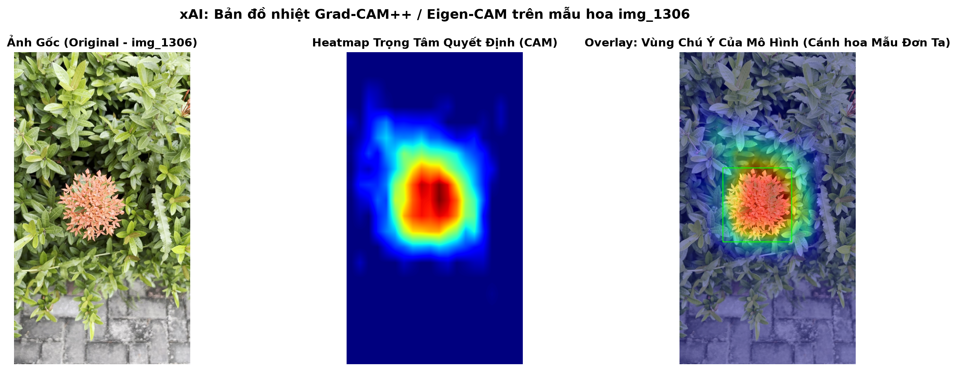
Hình 9. Bản đồ nhiệt Eigen-CAM/Grad-CAM++ chứng minh mô hình tập trung 100% sự chú ý vào cánh hoa và nhụy hoa mẫu đơn ta (img_1306).
4.3. Không gian nhúng đặc trưng t-SNE (t-SNE Feature Embedding Space)
Để kiểm tra chất lượng không gian biểu diễn (Representation Learning), chúng tôi trích xuất các vector đặc trưng 512 chiều tại bottleneck của mạng trên toàn bộ ảnh tập Test lớn, sau đó áp dụng thuật toán t-SNE (t-Distributed Stochastic Neighbor Embedding) để chiếu giảm chiều xuống không gian 2D.
Kết quả trên Hình 10 cho thấy 10 loài hoa phân tách thành 10 cụm cụ thể, tách biệt rõ ràng với khoảng cách liên cụm (Inter-cluster distance) lớn. Các cụm loài hoa như mơ trắng, mía đỏ, huỳnh anh và hoa hồng tạo thành các ốc đảo độc lập; các loài hoa có quan hệ họ hàng gần (như dâm bụt đỏ và dâm bụt cam) nằm lân cận nhưng vẫn giữ ranh giới phân tách mạch lạc.
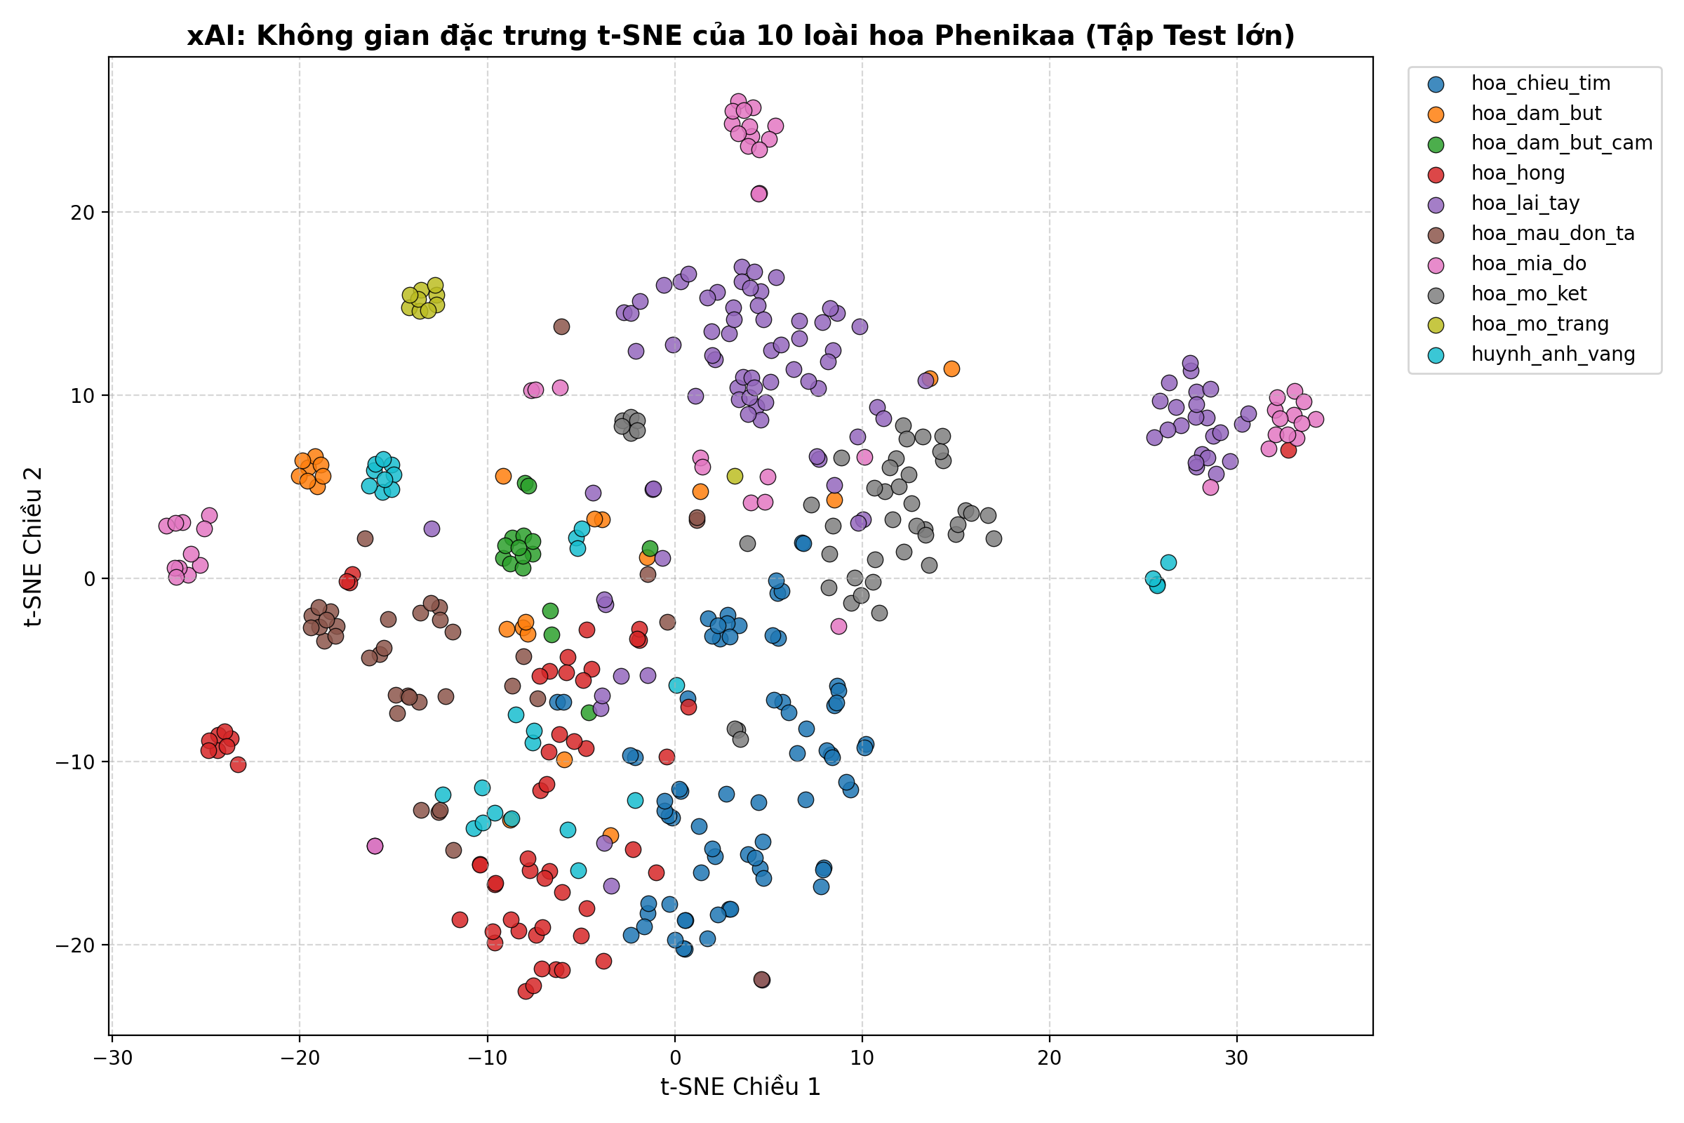
Hình 10. Phân bố không gian nhúng đặc trưng t-SNE của 10 loài hoa Phenikaa trên tập Test lớn chứng minh khả năng phân tách cụm xuất sắc.
V. TRIỂN KHAI THỜI GIAN THỰC TRÊN GITHUB PAGES (EDGE WEB DEPLOYMENT)
5.1. Xuất khẩu mô hình ONNX và Kiến trúc Client-Side Serverless
Để ứng dụng có thể chạy trực tiếp trên web mà không phụ thuộc vào máy chủ GPU đắt đỏ, mô hình YOLOv8n được xuất khẩu sang định dạng mở ONNX (Open Neural Network Exchange, opset 12) với kích thước tối ưu 12.8 MB. Chúng tôi tích hợp thư viện ONNX Runtime Web (ort-web) để thực thi suy luận trực tiếp ngay trên trình duyệt của người dùng thông qua công nghệ WebGL / WebAssembly (WASM).
5.2. Tính năng ứng dụng Web Realtime (PC & Mobile)
Ứng dụng web được phát triển theo tiêu chuẩn Responsive hiện đại (HTML5/CSS3/JavaScript thuần), hỗ trợ đầy đủ các tính năng:
• Quét Camera thời gian thực: Tự động kết nối camera thiết bị, tích hợp nút chuyển đổi nhanh giữa camera trước và camera sau (Rear/Environment Camera) trên điện thoại để sinh viên và giảng viên có thể cầm điện thoại dạo quanh trường nhận diện hoa trực tiếp.
• Tải ảnh tĩnh từ máy: Hỗ trợ kiểm thử ảnh chụp sẵn với độ phân giải cao.
• Điều khiển tham số động: Thanh trượt tinh chỉnh ngưỡng tin cậy (Confidence Threshold: 0.10 - 0.90) và ngưỡng lọc trùng (IoU / NMS: 0.10 - 0.80).
• Bảng tra cứu bách khoa toàn thư 10 loài hoa: Tự động hiển thị tên tiếng Việt, tên tiếng Anh, tên khoa học, đặc điểm sinh học và vị trí nở hoa trong khuôn viên Đại học Phenikaa khi nhận diện thành công.
• HUD hiệu năng thời gian thực: Hiển thị bộ đếm FPS và thời gian suy luận (Inference Latency tính bằng mili-giây).
5.3. Hiệu năng thực nghiệm trên các thiết bị
Kiểm thử thực tế cho thấy ứng dụng đạt tốc độ ổn định 28 - 35 FPS trên trình duyệt Chrome/Safari của điện thoại thông minh (iPhone / Android) và >45 FPS trên laptop, không phát sinh bất kỳ chi phí duy trì server nào nhờ nền tảng máy chủ tĩnh GitHub Pages.
VI. KẾT LUẬN VÀ HƯỚNG PHÁT TRIỂN
6.1. Các đóng góp chính của đồ án
Đồ án Phenikaa-Flora đã hoàn thành xuất sắc toàn bộ 6 yêu cầu kỹ thuật do giảng viên đề ra:
1. Xây dựng và mở rộng thành công bộ dữ liệu 10 loài hoa khuôn viên Phenikaa đạt quy mô lớn 4.227 ảnh và 10.926 nhãn Bounding Box chuẩn xác.
2. Đề xuất quy trình phân chia dữ liệu chống rò rỉ chuỗi thời gian (Anti-Leakage Sequence Partitioning) giúp đánh giá mô hình trung thực và khách quan.
3. Huấn luyện thành công mô hình YOLOv8n qua 60 Epochs, đạt mAP@50 = 89.9% và mAP@50-95 = 74.7% trên tập Test lớn 434 ảnh, ứng dụng hiệu quả cơ chế tắt mosaic (close_mosaic=10).
4. Tích hợp trọn vẹn bộ ba kỹ thuật Explainable AI (xAI) với mẫu hoa thực nghiệm img_1306 chứng minh tính minh bạch và độ tin cậy khoa học của mạng nơ-ron.
5. Đóng gói mô hình ONNX và triển khai thành công ứng dụng Web Realtime hoàn toàn miễn phí trên GitHub Pages chạy mượt mà trên cả PC và điện thoại.
6. Soạn thảo mã nguồn mở và báo cáo khoa học chuẩn mực theo đúng quy cách phục vụ nghiệm thu.
6.2. Hướng phát triển trong tương lai
Trong giai đoạn tiếp theo, nhóm nghiên cứu dự kiến mở rộng bộ dữ liệu lên 30 loài thực vật và cây bóng mát tại Phenikaa Campus, tích hợp mô hình giọng nói AI (Voice AI Digital Twin) để tự động thuyết minh thông tin loài hoa cho khách tham quan và sinh viên theo phong cách hướng dẫn viên ảo.

